Джип тур по острову Ольхон

Совершить джип тур по берегам озера Байкал, увидеть самые красивые места вдали от трасс! В джип сафари по Ольхону вы посетите самые интересные места на острове, побываете в самых удаленных уголках Тажеранских степей все это на подготовленных Байкальских джипах!
Время проведения: конец мая - начало октября
Продолжительность: 5 дней
Количество человек в группе: от 2 до 15
Стоимость тура на человека: 38 000 p
Стоимость на 1 человека, при группе 2 человека: 38 000p

Программа тура
1 день
Встреча в Иркутске, с представителем компании «Байкалика», последние обсуждение особенностей маршрута, посадка в машины и отправление в путешествие.
Первым пунктом вашей остановки будет база отдыха «Крестовая», что расположена на берегу Байкала, в 210 км от Иркутска. По пути обед в придорожном кафе.
После размещения на б/о «Крестовая» вы отправитель на прогулку на обзорную площадку утеса Саган-Заба.

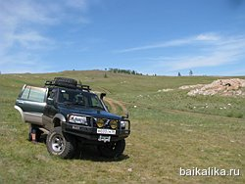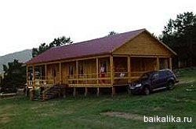

Утес знаменит древними наскальными рисунками, которые были нанесены еще в бронзовом веку (II тыс. лет до н.э) и относятся к самому древнему рисунку около 4000 лет.
Петроглифы Саган-Заба представляют собой композицию из фигур людей, оленей, быков, собак, гусей, лебедей, особенность в изображении людей небольшие рожки на голове, это может означать, что изображены не люди, а духи или шаманы. В 1881г. когда обнаружили рисунки, их насчитывалось около 60, в настоящее время многие из них утрачены и с каждым годом их становится все меньше, может быть, вы будете последним, кто увидит эти рисунки.
Общий протяженность пути – 210 км.

2 день
Второй день будет насыщен интересными местами, вы посетите гору Эхе-Ёрдо, на которой издревле проводятся Ёрдынские игрища. Далее вы побываете в бухте Ая и полюбуетесь видом Тажеранских степей. Вы будете находится вблизи пещеры Мечта, которую при желании сможете посетить.

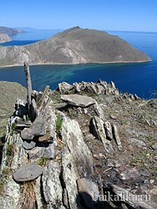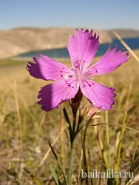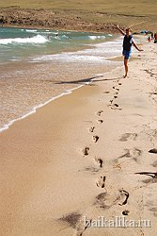

Бескрайние степи под колесами ваших джипов, виды Байкала с высоты птичьего полета, соленые озера и карстовые пещеры удивят вас в этот день и запомнятся вам надолго. Тажеранский массив получил известность благодаря уникальной ассоциации редким минералов. Здесь найдены драгоценные и полудрагоценные кристаллы голубого диопсида, сапфиры, цирконы, рубины и разноцветные шпинели, может быть и вам удастся найти свой сапфир или рубин.
Вечером на пароме вы переправитесь через пролив Ольхонские ворота на остров Ольхон и остановитесь на ночлег в п. Хужир (от парома до п.Хужир 40км).
Общий протяженность пути – 190 км.

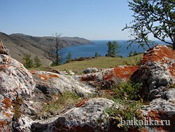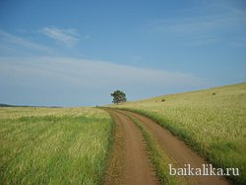

3 день
Третий день вы посвятите джип туру по острову Ольхон, на острове стремятся побывать все отдыхающие на Байкале и это не удивительно, потому что Ольхон действительно очень красивое и интересное место, с ним связано большое количество легенд и мифов. Сегодня вы увидите все своими глазами и убедитесь, что это действительно так.

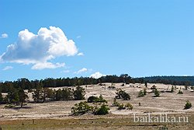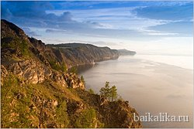

В этот день вы побываете на скале Шаманка, которая является визитной карточкой Байкала, в бухте Песчаная, у скалы Три Брата, на северной оконечности острова на мысе Хобой и конечным пунктом будет восточное побережье острова – бухта Узуры.
В Узурах вы остановитесь на ночлег, здесь вас ждет баня и вкусный ужин.
Общая протяженность пути – 50 км.

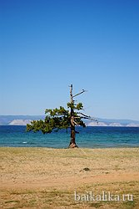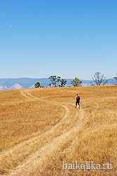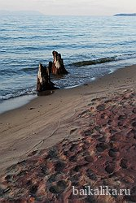

4 день
В четвертый день джип-тура вы побываете у соленых озер острова Ольхон. Пересечете остров с севера на юг, и увидите как причудливо на небольшом острове встречается все многообразие ландшафтов байкальской природы: здесь есть и степь с глубоко вдающимися в сушу заливами, "прибалтийские" песчаные пляжи с дюнами, холмами и хвойными рощами лиственниц вдоль берега, и густые леса с участками реликтового ельника, и суровые мраморные скалы, украшенные густыми красными мхами. Во второй половине дня вы переправитесь на пароме на берег Малого моря и разместитесь на одной из турбаз Малого моря, где сможете попариться в баньке.
Протяженность пути – 70 км.

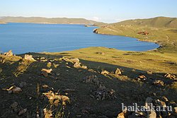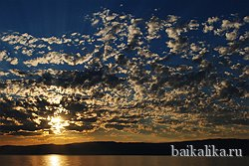

5 день
Вы попрощаетесь с Байкалом и отправитесь в обратный путь в г. Иркутск.
Общая протяженность пути - 220 км.

В стоимость входит:
- размещение на турбазах по маршруту
- аренда машин и услуги водителей
- ГСМ
- сопровождение инструктора
- 3-х разовое питание
- медицинская страховка
- аренда снаряжения.

В стоимость не входит:
- организация бани
- размещение в гостинице в г.Иркутске
- одноместное размещение

Дополнительные услуги:
- встреча с Шаманом
- дайвинг
- водные прогулки по Байкалу

